Projekt Bezpečne a bez somarín pokračuje aj tento rok. Zameriava sa na ohľaduplnosť na cestách, chodníkoch aj cyklotrasách

› Kampaň sa zameriava na zlepšenie vzájomného rešpektu a tolerancie medzi vodičmi, cyklistami a chodcami
› Do projektu sa zapojili partneri z rôznych sektorov – od súkromných firiem až po verejné inštitúcie či influencerov
› Séria videí upozorňuje na bežné chyby v premávke a poukazuje na vzájomný rešpekt medzi účastníkmi cestnej premávky

Bratislava, 27. augusta 2025 – Škoda Auto Slovensko spolu s partnermi L’Etape Slovakia, Mestskými lesmi Bratislava a Mestskou políciou Bratislava opäť prinášajú edukačnú kampaň „Bezpečne a bez somarín“. Po úspešnom minuloročnom štarte sa tento rok zameriava nielen na bezpečné správanie na cestách, ale aj na ohľaduplnosť na chodníkoch a cyklotrasách.

Nová séria krátkych videí s praktickými tipmi a reálnymi príkladmi má divákov motivovať k zodpovednému a ohľaduplnému správaniu - bez ohľadu na to, či sedia za volantom, bicyklujú sa, alebo sa pohybujú pešo. Cieľom kampane je predchádzať nebezpečným situáciám a „zbytočným somarinám“, ktoré často vznikajú z nepozornosti alebo nedostatku rešpektu voči ostatným účastníkom premávky.

„Minulý rok sme si potvrdili, že keď sa o bezpečnosti hovorí jednoducho, priamo a s ľahkou nadsádzkou, ľudia to berú oveľa lepšie. Preto aj tento rok pokračujeme vo formáte krátkych, zrozumiteľných videí, ktoré oslovujú široké publikum. Veľmi si vážime spoluprácu so všetkými partnermi tohto projektu, bez ktorých by jeho výsledný efekt nebol zďaleka tak výrazný,“ hovorí Michal Pres, vedúci oddelenia Marketing a produkt v Škoda Auto Slovensko.

“L’Etape Slovakia by Tour de France nie je len víkendové cyklistické podujatie, ale aj platformou na spoločné tréningy a edukáciu a práve kampaň “Bezpečne a bez somarín” je niečo, na čo sme obzvlášť hrdí. Ohľaduplnosť a vzájomný rešpekt medzi cyklistami a verejnosťou bude kľúčový pri posilňovaní cyklodopravy v rámci našej krajiny a preto veľká vďaka patrí našim partnerom a hlavne Škoda auto Slovensko, že sa už druhým rokom spoločne snažíme netradičnou formou edukovať a prispievať k harmonizácii vzťahov a rešpekte k cyklistov praktickými videjkami. Je to potrebné, dôležité a veľmi osožné a máme z toho všetci v tíme veľkú radosť,” povedal Peter Pukalovič, organizátor L’Etape Slovakia by Tour de France.

„Lesopark je miestom, kde sa stretávajú cyklisti, bežci, turisti, rodiny s deťmi aj seniori - a všetci majú právo cítiť sa tu bezpečne. Vzájomná ohľaduplnosť je téma, ktorú komunikujeme dlhodobo a prax nám ukazuje, že je to stále potrebné. Aj preto sme radi, že môžeme byť opäť súčasťou kampane, ktorá pripomína slušnosť a ohľaduplnosť s humorom a nadhľadom,“ hovorí Marek Páva, riaditeľ Mestských lesov v Bratislave.
Súčasťou kampane je opäť aj Mestská polícia Bratislava. „Sme radi, že sme sa mohli zapojiť do kampane Bezpečne a bez somarín, pretože jej cieľom je zrozumiteľne a s nadhľadom pripomínať význam vzájomného rešpektu v cestnej premávke. Prevencia a vzdelávanie sú kľúčom k tomu, aby sa naše ulice stali bezpečnejším a príjemnejším miestom pre všetkých,“ uviedla hovorkyňa Mestskej polície Bratislava Barbora Krajčovičová.

Do kampane „Bezpečne a bez somarín“ sa zapojili aj známe mená ako influencer Miroslav Bača či cykloinfluencerka Nina Miklíková z projektu Bajkerky. Jednotlivé videá budú postupne zverejňované na sociálnych sieťach partnerov a webových stránkach, ako aj oficiálnom Youtube kanáli Škoda Auto Slovensko.. Viac informácií môžete nájsť na webe www.skoda-auto.sk.

Pre ďalšie informácie, prosím, kontaktujte:
Zuzana Kubíková, PR manager Škoda Auto Slovensko s.r.o.
M: +421 904 701 339
zuzana.kubikova2@skoda-auto.sk

 | /SkodaAutoSK |  | /SkodaAutoSK

Fotografie k téme:

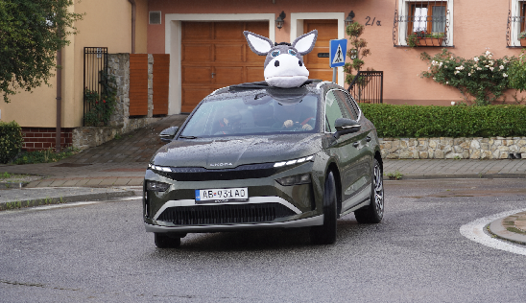 | Projekt Bezpečne a bez somarín pokračuje aj tento rok. Zameriava sa na ohľaduplnosť na cestách, chodníkoch aj cyklotrasách  Škoda Auto Slovensko spolu s partnermi L’Etape Slovakia, Mestskými lesmi Bratislava a Mestskou políciou Bratislava opäť prinášajú edukačnú kampaň „Bezpečne a bez somarín“. Po úspešnom minuloročnom štarte sa tento rok zameriava nielen na bezpečné správanie na cestách, ale aj na ohľaduplnosť na chodníkoch a cyklotrasách.  Download Zdroj: Škoda Auto
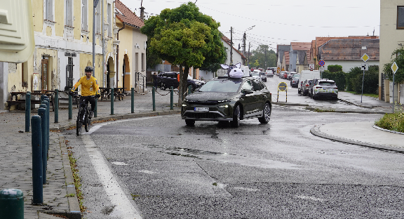 | Projekt Bezpečne a bez somarín pokračuje aj tento rok. Zameriava sa na ohľaduplnosť na cestách, chodníkoch aj cyklotrasách  Škoda Auto Slovensko spolu s partnermi L’Etape Slovakia, Mestskými lesmi Bratislava a Mestskou políciou Bratislava opäť prinášajú edukačnú kampaň „Bezpečne a bez somarín“. Po úspešnom minuloročnom štarte sa tento rok zameriava nielen na bezpečné správanie na cestách, ale aj na ohľaduplnosť na chodníkoch a cyklotrasách.  Download Zdroj: Škoda Auto
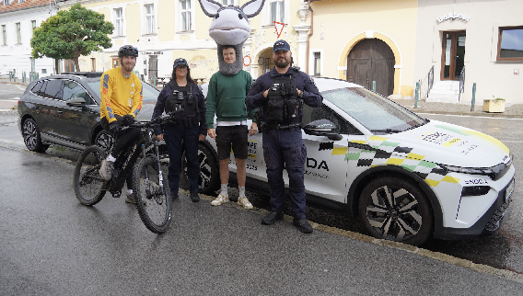 | Projekt Bezpečne a bez somarín pokračuje aj tento rok. Zameriava sa na ohľaduplnosť na cestách, chodníkoch aj cyklotrasách  Škoda Auto Slovensko spolu s partnermi L’Etape Slovakia, Mestskými lesmi Bratislava a Mestskou políciou Bratislava opäť prinášajú edukačnú kampaň „Bezpečne a bez somarín“. Po úspešnom minuloročnom štarte sa tento rok zameriava nielen na bezpečné správanie na cestách, ale aj na ohľaduplnosť na chodníkoch a cyklotrasách.  Download Zdroj: Škoda Auto

Škoda Auto
› sa v novom desaťročí úspešne riadi stratégiou „Next Level Škoda Strategy“;
› sa usiluje o to, aby sa do konca dekády zaradila medzi tri najpredávanejšie značky v Európe tým, že zákazníkom ponúka to najlepšie z oboch svetov prostredníctvom radu atraktívnych modelov s plne elektrickými, hybridnými a spaľovacími pohonnými jednotkami;
› efektívne využíva potenciál na dôležitých rastových trhoch ako je India a severná Afrika, Vietnam a región ASEAN;
› v súčasnosti zákazníkom ponúka 12 modelových radov osobných automobilov: Fabia, Scala, Octavia, Superb, Kamiq, Karoq, Kodiaq, Elroq, Enyaq, Slavia, Kylaq a Kushaq;
› v roku 2024 dodala zákazníkom po celom svete viac ako 926 600 vozidiel;
› je už viac ako 30 rokov súčasťou koncernu Volkswagen, jedného z globálne najúspešnejších výrobcov automobilov;
› je súčasťou Brand Group CORE, organizačnej fúzie objemových značiek koncernu Volkswagen, ktorej cieľom je dosiahnutie spoločného rastu a významné zvýšenie celkovej efektivity všetkých piatich objemových značiek;
› samostatne vyvíja a vyrába komponenty ako batériové systémy pre platformu MEB, motory a prevodovky pre ďalšie značky koncernu;
› prevádzkuje tri výrobné závody v Českej republike, má výrobné kapacity v Číne, na Slovensku a v Indii, väčšinou prostredníctvom koncernových partnerstiev, ďalej taktiež na Ukrajine v spolupráci s lokálnym partnerom.
› celosvetovo zamestnáva viac než 40 000 ľudí a je aktívna na viac ako 100 trhoch.

